***Практическое домашнее задание № 2.***

*Задание №1.* ***Визуализация пространственных данных. Анализ структуры предприятий общепита Москвы по числу посадочных мест.***

Импортируйте данные о предприятиях общественного питания Москвы (файл Общепит.xlsx, источник информации: портал открытых данных Правительства Москвы). Постройте карту размещения предприятий общепита в Москве с помощью библиотеки leaflet.

Используя библиотеку plotly, визуализируйте на диаграммах следующую информацию: количество кафе в каждом из районов, присутствующих в датасете, количество предприятий по категориям вместимости (до 100 посадочных мест, 100 - 150 посадочных мест, 150 - 200 посадочных мест, 200-250 посадочных мест, более 250 посадочных мест).

Рассчитайте доли предприятий общепита по категориям и поместите результат на круговую диаграмму.

**Отчет:**

Вот основные названия столбцов в представленном датасете:

|  |  |
| --- | --- |
| Name | Наименование |
| IsNetObject | Является сетевым |
| OperatingCompany | Название управляющей компании |
| TypeObject | Вид объекта |
| AdmArea | Административный округ |
| District | Район |
| SeatsCount | Число посадочных мест |
| Longitude_WGS84 и Latitude_WGS84 | Долгота и широта в WGS-84 |

Первым делом идет обработка исходных данных:

- данные загружаются из файла Obshchepit.xlsx;

- преобразуются координаты (широта и долгота) в числовой формат для работы с картами;

- число посадочных мест (SeatsCount) также приводится к числовому формату;

- проверяется структура данных и наличие пропусков.

В результате данные подготовлены для дальнейшего анализа — координаты корректно отображаются на карте, вместимость можно использовать для группировки и визуализации.

Далее создается интерактивная карта Москвы с помощью библиотеки leaflet.

Каждое заведение отображается в виде круговой метки, расположенной по его координатам:

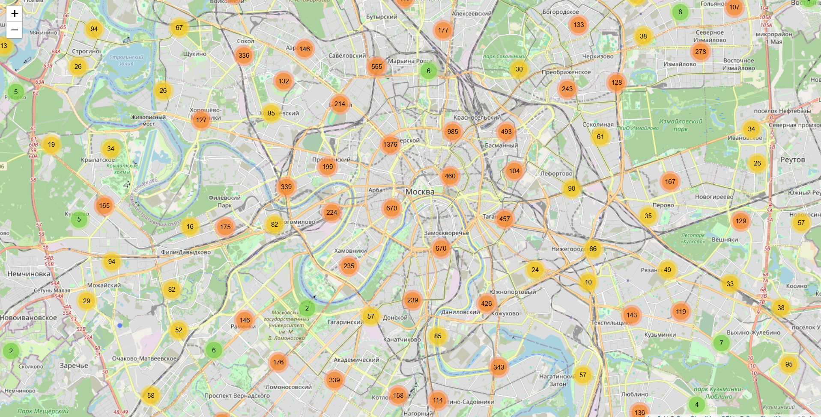

Радиус метки зависит от вместимости заведения: чем больше мест, тем крупнее метка:





Кластеризация меток применяется для удобства просмотра: при масштабировании близко расположенные метки группируются:

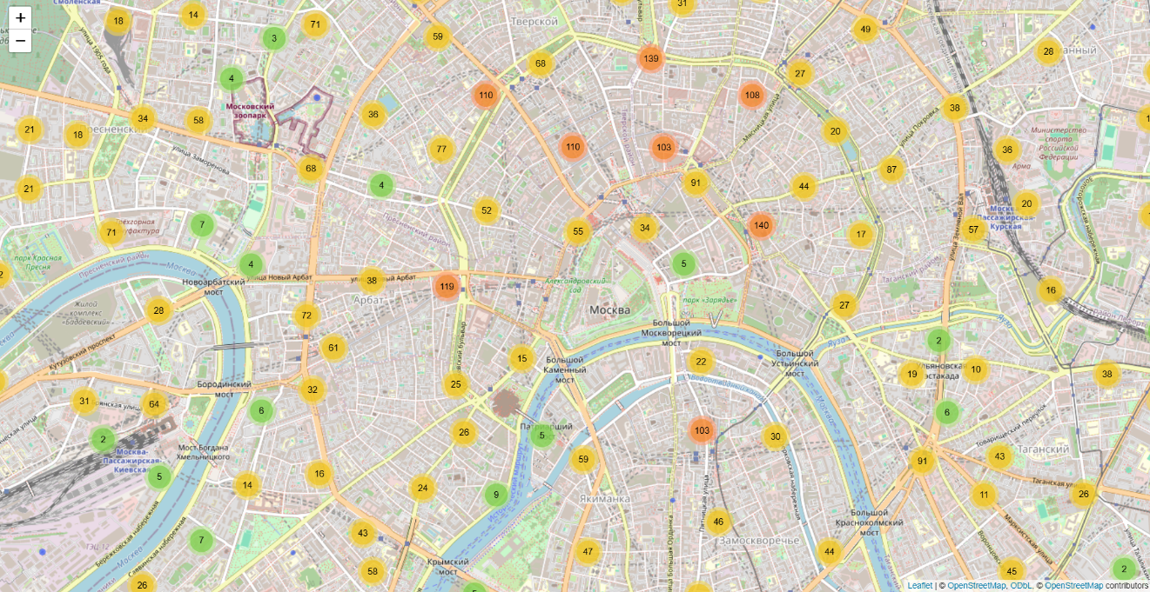

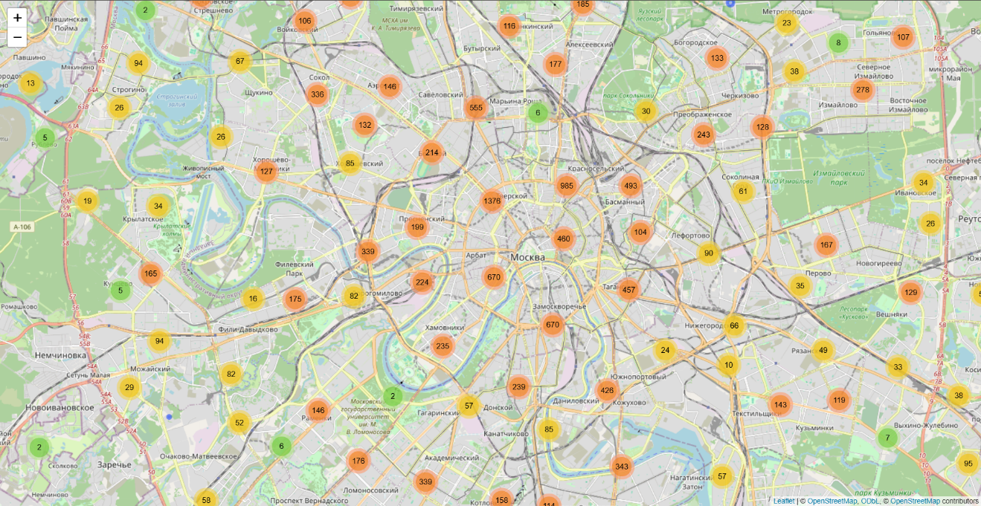

При клике на метку показывается всплывающее окно с адресом и вместимостью, при наведении — название заведения.

Все это позволяет увидеть плотность расположения предприятий общепита в Москве, выявить районы с высокой концентрацией заведений, а также оценить их размер (вместимость) визуально.

Далее мы группируем данные по районам и подсчитываем количество заведений в каждом. Районы сортируются по убыванию количества заведений. Цвет столбцов зависит от квантилей распределения:

- самые «насыщенные» районы (верхний квантиль) выделены ярким бирюзовым цветом.

- менее насыщенные — более приглушёнными оттенками.

Все это позволяет определить районы с наибольшим и наименьшим числом предприятий общепита. Полученная диаграмма:

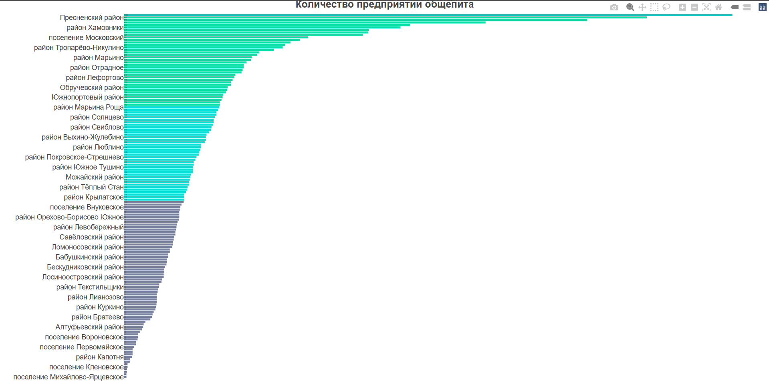

И с зумом на верхние строчки:

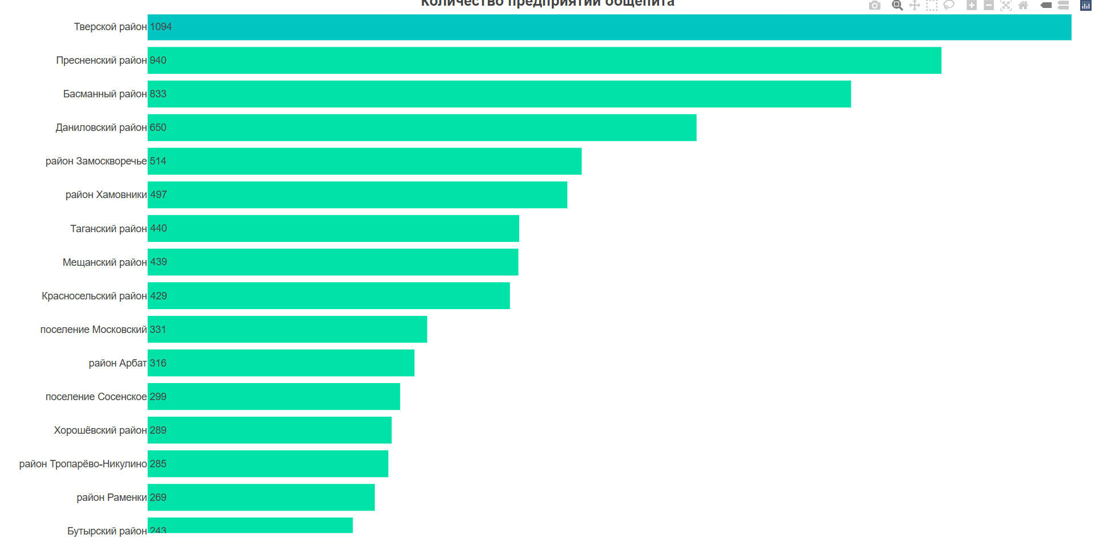

Лидируют центральные районы (Тверской, Пресненский и басманный), в аутсайдерах же окраинные районы (в основном какие-то поселения) – поселения Кленовское, Роговское и Киевский.

Наконец, строится круговая диаграмма, которая категоризирует заведения по вместимости. Заведения делятся на 5 категорий по числу посадочных мест:

* + До 5 мест
  + От 5 до 10 мест
  + От 10 до 50 мест
  + От 50 до 100 мест
  + От 100 мест и более

Для каждой категории рассчитывается доля от общего числа заведений. Результат отображается в виде круговой диаграммы с подписями (процент, абсолютное число, название категории). Диаграмма дает представление о структуре рынка по размеру заведений:

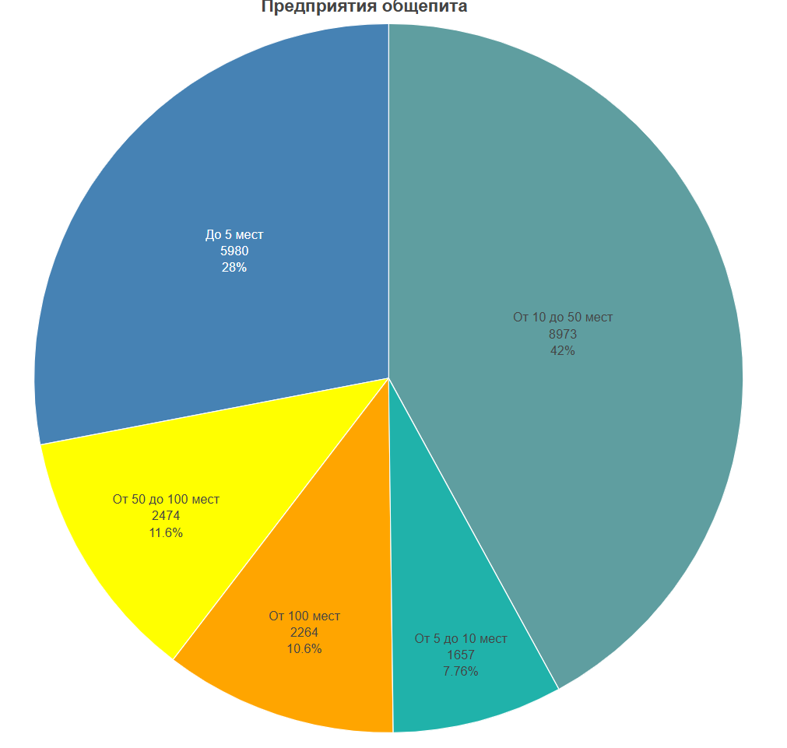

Большинство предприятий общепита в Москве (42%) являются небольшими, с вместимостью от 10 до 50 мест. Значительная доля (28%) — совсем маленькие заведения (до 5 мест). Крупные заведения (от 100 мест) составляют всего 10,6%, что показывает преобладание малого и среднего бизнеса в сфере общественного питания.

**Итоговый вывод:**

Анализ выявил неравномерное распределение предприятий общепита по районам Москвы с концентрацией в центральных округах. Рынок характеризуется преобладанием небольших заведений (до 50 мест), что говорит о развитой сети кафе и баров при относительно небольшой доле крупных ресторанов и столовых. Действительно, если пройтись по центру Москвы, то куда ни глянь – сплошные бары :)

*Задание №2.* ***Визуализация временных данных. Создание анимационного графика изменения цены акций Apple (AAPL) за последние 100 дней. Проверка статистических гипотез на данных временных рядов логарифмической доходности акций.***

Используя библиотеки plotly и quantmod в R, необходимо:

установить и подключить необходимые пакеты (plotly, quantmod), загрузить последние 100 дней данных по акциям Apple с Yahoo Finance.

Создать датафрейм, содержащий даты, закрытые цены и уникальный идентификатор для каждого дня. Реализовать функцию accumulate_by, которая строит последовательность данных для анимации по времени.

Построить график линий с помощью ggplot, отображающий изменение цены за последние 30 дней с анимацией по дням. Преобразовать график в интерактивный с использованием ggplotly() и настроить параметры анимации: скорость, ползунок, подписи.

По первоначальным данным цен закрытия акций рассчитать логарифмические доходности. Проверить гипотезу о равенстве средних до пандемии и после пандемии.

**Отчет:**

Для начала код (немного видоизменил для полного выполнения задания):

|  |
| --- |
| # Установка и загрузка пакетов  required_packages <- c("plotly", "quantmod", "lubridate", "dplyr", "ggplot2")  new_packages <- required_packages[!(required_packages %in% installed.packages()[,"Package"])]  if(length(new_packages)) install.packages(new_packages)  library(plotly)  library(quantmod)  library(lubridate)  library(dplyr)  library(ggplot2)  # ========== ЧАСТЬ 1: Загрузка и подготовка данных ==========  cat("Загрузка данных AAPL с Yahoo Finance...\n")  invisible(getSymbols("AAPL", src = 'yahoo'))  df <- data.frame(Date = index(AAPL), coredata(AAPL))  df <- tail(df, 100)  # Подготовка дат  df$Date_Formatted <- format(df$Date, "%d.%m.%Y")  df$Day_Number <- seq.int(nrow(df))  # Функция для анимации  accumulate_by <- function(dat, var) {  var <- lazyeval::f_eval(var, dat)  lvls <- plotly:::getLevels(var)  dats <- lapply(seq_along(lvls), function(x) {  cbind(dat[var %in% lvls[seq(1, x)], ], frame = lvls[[x]])  })  dplyr::bind_rows(dats)  }  df_animated <- df %>% accumulate_by(~Day_Number)  # ========== ЧАСТЬ 2: Логарифмическая доходность и проверка гипотез ==========  cat("\nРасчёт логарифмической доходности...\n")  df$Log_Return <- c(NA, diff(log(df$AAPL.Close)))  df_returns <- df[-1, ]  # Разделение на два периода для демонстрации  half_point <- floor(nrow(df_returns) / 2)  returns_before <- df_returns$Log_Return[1:half_point]  returns_after <- df_returns$Log_Return[(half_point + 1):nrow(df_returns)]  # T-тест  t_test_result <- t.test(returns_before, returns_after, var.equal = FALSE)  # ========== ЧАСТЬ 3: Улучшенная анимация ==========  cat("Создание анимационного графика...\n")  p_final <- ggplot(df_animated, aes(x = Day_Number, y = AAPL.Close, frame = frame)) +  geom_area(fill = "#2E86AB", alpha = 0.2) +  geom_line(color = "#2E86AB", size = 1.5) +  geom_point(data = df_animated %>% group_by(frame) %>% slice_tail(n = 1),  aes(x = Day_Number, y = AAPL.Close),  color = "#FF6B6B", size = 4) +  geom_hline(yintercept = min(df$AAPL.Close), linetype = "dashed", color = "red", alpha = 0.5) +  geom_hline(yintercept = max(df$AAPL.Close), linetype = "dashed", color = "green", alpha = 0.5) +  labs(  title = "Динамика цены акций Apple (AAPL) за 100 дней",  x = "Дата",  y = "Цена закрытия ($)"  ) +  scale_x_continuous(  breaks = seq(1, 100, by = 10),  labels = function(x) {  idx <- pmin(x, nrow(df))  format(df$Date[idx], "%d.%m")  }  ) +  theme_minimal() +  theme(  plot.title = element_text(hjust = 0.5, face = "bold", size = 16),  axis.text.x = element_text(angle = 45, hjust = 1)  )  animation_final <- df_animated %>%  plot_ly(  x = ~Day_Number,  y = ~AAPL.Close,  frame = ~frame,  type = 'scatter',  mode = 'lines+markers',  line = list(color = '#2E86AB', width = 2),  marker = list(size = 6, color = '#FF6B6B'),  hoverinfo = 'text',  text = ~paste('Дата:', df$Date_Formatted[Day_Number],  '<br>Цена: $', round(AAPL.Close, 2))  ) %>%  layout(  title = "Динамика цены акций Apple (AAPL) за 100 дней",  xaxis = list(  title = "Дата",  tickmode = "array",  tickvals = seq(1, 100, by = 10),  ticktext = format(df$Date[seq(1, 100, by = 10)], "%d.%m")  ),  yaxis = list(  title = "Цена ($)",  tickprefix = "$"  )  ) %>%  animation_opts(  frame = 150,  transition = 150,  redraw = FALSE  ) %>%  animation_slider(  currentvalue = list(prefix = "День: ", font = list(size = 14))  )  # ========== ЧАСТЬ 4: Вывод результатов ==========  cat("\n=== РЕЗУЛЬТАТЫ АНАЛИЗА ===\n\n")  cat("1. Описательная статистика доходности:\n")  cat(sprintf(" Период 1 (первые %d дней):\n", half_point))  cat(sprintf(" Средняя дневная доходность: %.6f\n", mean(returns_before, na.rm = TRUE)))  cat(sprintf(" Волатильность: %.6f\n\n", sd(returns_before, na.rm = TRUE)))  cat(sprintf(" Период 2 (последние %d дней):\n", length(returns_after)))  cat(sprintf(" Средняя дневная доходность: %.6f\n", mean(returns_after, na.rm = TRUE)))  cat(sprintf(" Волатильность: %.6f\n\n", sd(returns_after, na.rm = TRUE)))  cat("2. Проверка гипотезы о равенстве средних:\n")  cat(sprintf(" t-статистика: %.4f\n", t_test_result$statistic))  cat(sprintf(" p-value: %.6f\n", t_test_result$p.value))  cat(sprintf(" Доверительный интервал 95%%: [%.6f, %.6f]\n\n",  t_test_result$conf.int[1], t_test_result$conf.int[2]))  cat("3. Ключевые ценовые метрики:\n")  cat(sprintf(" Начальная цена: $%.2f\n", head(df$AAPL.Close, 1)))  cat(sprintf(" Конечная цена: $%.2f\n", tail(df$AAPL.Close, 1)))  cat(sprintf(" Минимальная цена: $%.2f\n", min(df$AAPL.Close)))  cat(sprintf(" Максимальная цена: $%.2f\n", max(df$AAPL.Close)))  cat(sprintf(" Общая доходность за период: %.2f%%\n",  (tail(df$AAPL.Close, 1) - head(df$AAPL.Close, 1)) / head(df$AAPL.Close, 1) * 100))  # Вывод графиков  cat("\nГрафики отображаются в отдельных окнах...\n")  print(animation_final)  # График распределения доходностей  dist_plot <- plot_ly() %>%  add_trace(x = ~returns_before, type = "histogram", name = "Период 1",  opacity = 0.7, marker = list(color = 'blue')) %>%  add_trace(x = ~returns_after, type = "histogram", name = "Период 2",  opacity = 0.7, marker = list(color = 'red')) %>%  layout(title = "Распределение логарифмической доходности",  xaxis = list(title = "Доходность"),  yaxis = list(title = "Частота"),  barmode = "overlay")  print(dist_plot)  cat("\n=== АНАЛИЗ ЗАВЕРШЕН ===\n") |

Наш датасет – изменение цен акций apple с 2007 года по наши дни:

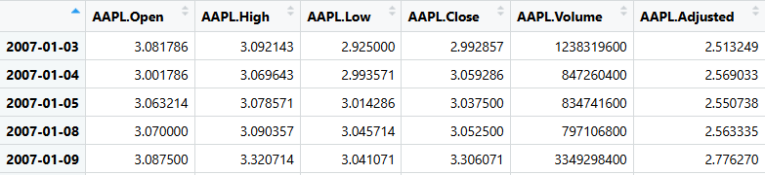

Первым делом была построена динамика цены акции за 100 дней, до 12.12.2025:

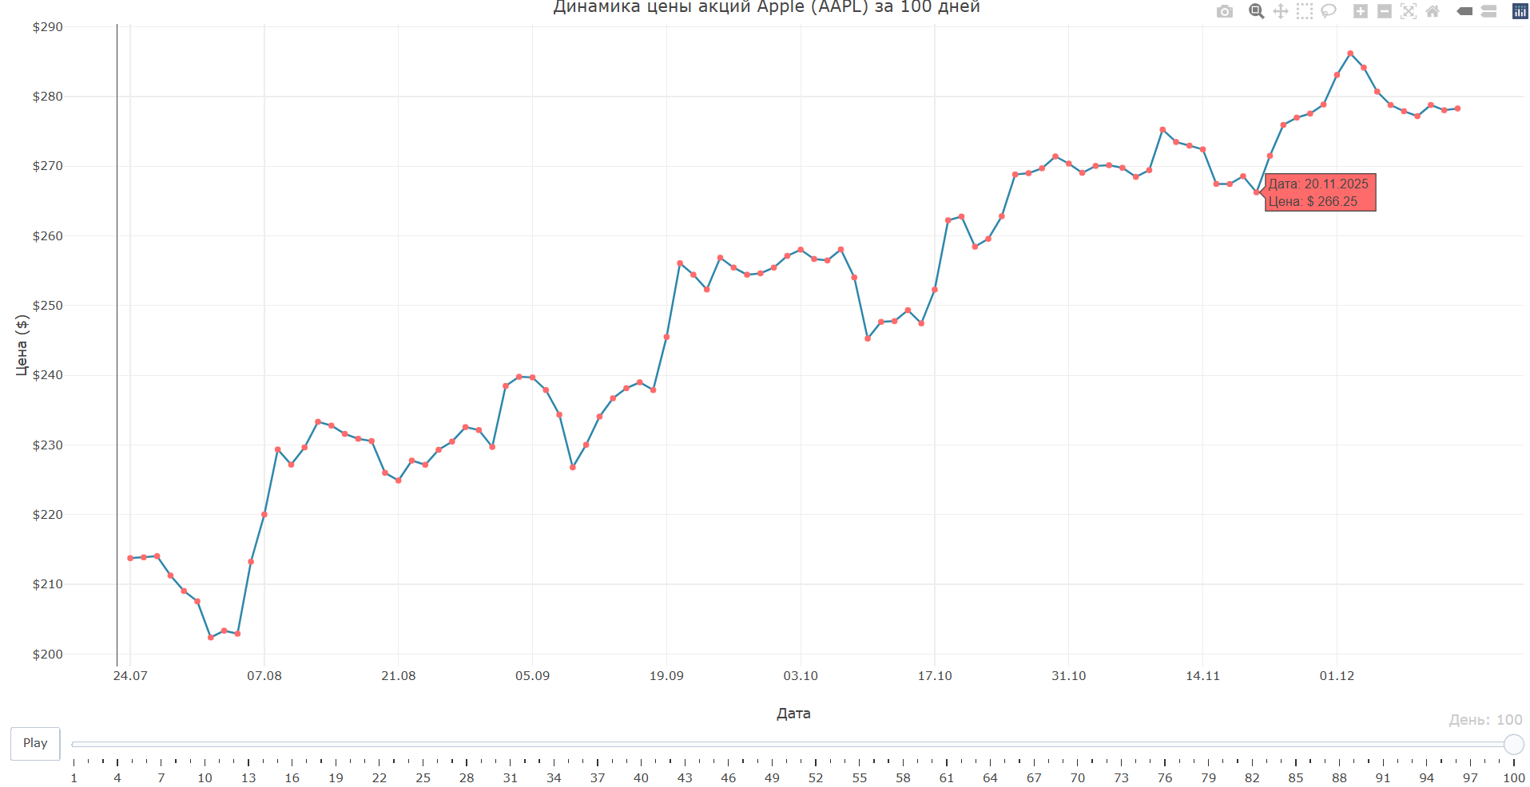

График показывает анимацию (на картинке – ее завершение) изменения цены акции. При наведении на любую из красных точек будет показана дата и цена акции за эту дату. Из графика виден достаточно стабильный рост акций.

Далее для анализа были взяты эти 100 дней и разделены пополам. Вот статистика по доходности:

За первые 49 дней: средняя дневная доходность: 0.003770, волатильность: 0.016872.

За последние 50 дней: средняя дневная доходность: 0.001581, волатильность: 0.011834.

Средняя дневная доходность - средний процент изменения цены за торговый день (mean(Log_Return), где Log_Return = ln(Цена_сегодня/Цена_вчера)).

Волатильность - мера риска/колебаний цены (стандартное отклонение логарифмических доходностей).

Учитывая значения волатильности в 1.69% и 1.18%, можно сделать вывод, что она низкая и акция стабильна.

Учитывая значения средней дневной доходности в 0.38% и 0.16%, можно сделать вывод, что доходность была положительной оба периода.

Далее была проверена гипотеза о равенстве средних. Это статистическая проверка, отличаются ли доходности периодов.

Нулевая гипотеза: "средние доходности равны".

Альтернативная: "средние доходности различаются".

Были получены следующие значения:

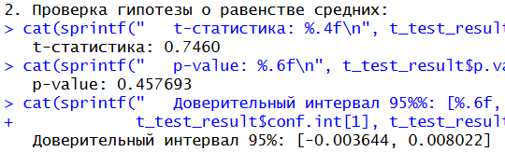

t-статистика, это стандартизированная мера различия между двумя средними значениями, которая показывает на сколько стандартных ошибок отличаются средние доходности двух периодов (t = (среднее1 - среднее2) / стандартная ошибка разности).

t ≈ 0: средние практически равны.

|t| > 2: обычно считается значимым различием

Наше t = 0.746: очень малое значение, различия минимальны

P-value, это вероятность получить такие или более крайние данные, если нулевая гипотеза верна (нулевая гипотеза: "средние доходности двух периодов равны").

p < 0.05: маловероятно, что различия случайны → отвергаем гипотезу

p ≥ 0.05: различия могли возникнуть случайно → сохраняем гипотезу

Наше p = 0.458: 45.8% вероятность получить такие данные при равных средних. Можно сказать, что вероятность случайных различий очень высока.

Доверительный интервал, это диапазон, который с 95% уверенностью содержит истинную разницу средних доходностей и рассчитывается на основе t-распределения и стандартной ошибки (ДИ = [разница - 1.96×SE, разница + 1.96×SE]).

Наша разница средних = 0.002189

Если представить это визуально, то получим следующее:

-0.36% --------- 0 --------- +0.80%

[--------------------|-------------------]

Возможно доходность Возможно доходность

второго периода первого периода

выше первого выше второго

Также были вычислены ключевые метрики цены:

Начальная цена: $213.76

Конечная цена: $278.28

Минимальная цена: $202.38

Максимальная цена: $286.19

Общая доходность за период: 30.18%

В конце был построен график распределения логарифмической доходности:

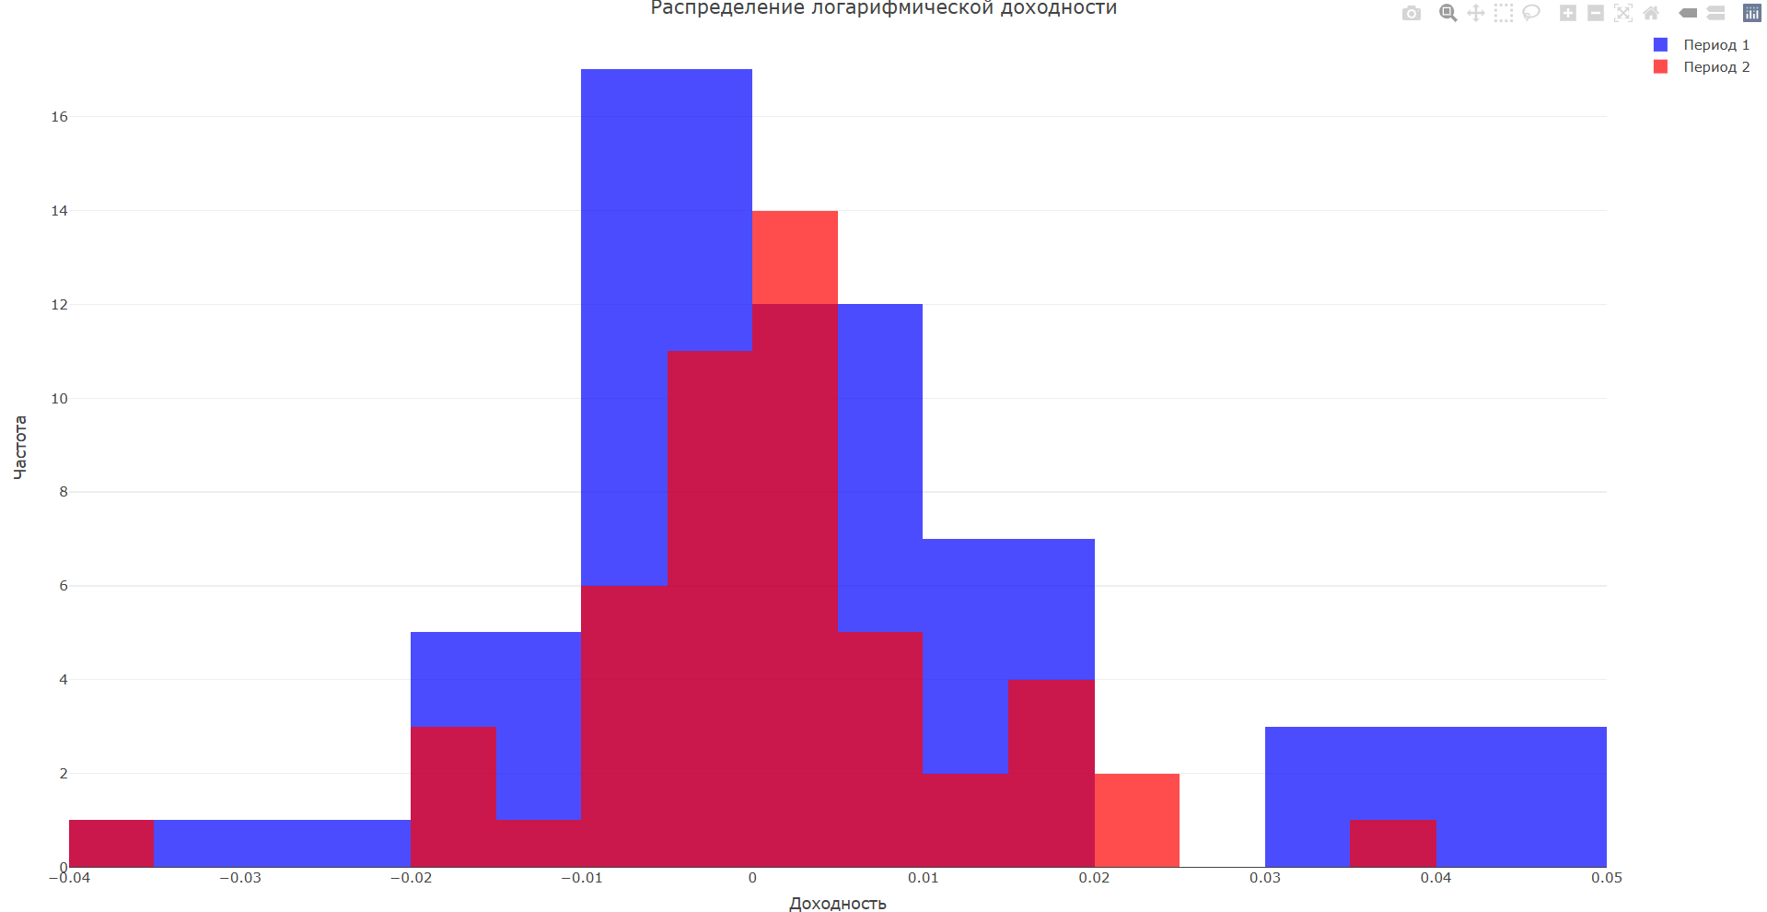

**Форма распределения:**

* Колоколообразная форма → близко к нормальному распределению
* Пик около 0% → большинство дней с небольшими изменениями
* Симметричность → положительные и отрицательные дни примерно равновероятны

**Сравнение периодов:**

* Синее (период 1): шире и выше → больше разброс (выше волатильность 1.69%)
* Красное (период 2)**:** уже и ниже → более концентрировано (ниже волатильность 1.18%)

**Хвосты распределения:**

* Левосторонний хвост (отрицательные значения) → дни с падением цены
* Правосторонний хвост (положительные значения) → дни с ростом цены
* Длинные хвосты → редкие дни с большими скачками (>2-3%)

**Нормальность распределения:**

* Распределение близко к нормальному, но не идеально
* Нормальное распределение финансовых доходностей — ключевое предположение многих моделей

**Вывод:** если бы распределение было сильно скошено влево, то был бы больший риск потерь. Если бы мы наблюдали выбросы далеко в хвостах, то такие дни являлись бы «черными лебедями». Но наш график показывает умеренно-рисковое распределение.